

nota stampa

PESCARE SHOW 2026: A RIMINI UN’EDIZIONE SEMPRE PIÙ GRANDE
CON OLTRE 160 BRAND E ESPOSITORI

- Dal 13 al 15 febbraio, il salone di Italian Exhibition Group ospita il 60% in più di brand e espositori e raddoppia la superficie espositiva
- Innovazione, tecnologia e sinergie: Pescare Show si conferma hub internazionale per il settore
- La manifestazione abbraccia la città romagnola con eventi outdoor e gare sul territorio

www.pescareshow.it

Rimini, DATA 2026 – Oltre 160 brand e espositori in fiera, +60% rispetto al 2025, sei padiglioni occupati e superficie espositiva raddoppiata. E ancora, aree esterne attrezzate per prove, competizioni internazionali e un ricco programma di attività su un territorio che esalta passione, innovazione, ambiente e sostenibilità. Sono i numeri che confermano Pescare Show 2026 come il palcoscenico d’elezione della pesca sportiva e della nautica da diporto italiana, dove appassionati, esperti e professionisti si incontrano dal 13 al 15 febbraio alla Fiera di Rimini e sulla Riviera per la seconda edizione nel capoluogo romagnolo della manifestazione firmata Italian Exhibition Group (IEG).

DALLE ANTEPRIME DI PRODOTTO ALLE GRANDI SINERGIE
Pescare Show è il teatro privilegiato per i grandi brand e le anteprime di prodotto, per un evento che è spazio per presentare sinergie d’eccellenza come il progetto congiunto Joker Boat, Shimano, Simrad Yachting® e Honda Marine con Pasquale Esposito, e le anteprime di prodotto, tra cui il nuovo Tuccoli Marine T250 VMax e la gamma B-Tec di BSC, pensate per migliorare prestazioni, sicurezza e sostenibilità. Contenuti istituzionali come la conferenza di Suzuki insieme a FIPSAS, con l’annuncio del nuovo trofeo Suzuki per i campionati di drifting e traina d’altura, e gli interventi della Federazione Italiana Pesca Sportiva e Attività Subacquee, arricchiscono l’esperienza dei visitatori, offrendo approfondimenti su competizioni ufficiali, tecniche e regolamenti.

I VOLTI DELLA PASSIONE: I GRANDI NOMI E GLI INFLUENCER
A Pescare Show il pubblico potrà confrontarsi con esperti e top player dell'agonismo internazionale, pronti a condividere tecniche, segreti e sessioni di meet & greet. Il Social Media Village powered by SUZUKI ospiterà i più noti content creator: Quintabass, Yuri Grisendi (Catfish World), Five Baits, Lovefish, Alessandro Villari. Ma anche Fishing & Biodiversity, Pesca col Matto, Stefano Adami, Salento Fishing Team, Mr Bob Lancia, Fishing Senpai, Manolo Angler, Buccos Fishing, Pako Fishing Adventures, Dav Seal, Wildfly.it, Enrico Spanu, Angler Tube, Il Dottore IDP, Bigtroutaxr, Kibbio Fishing Adventures, Fishing Itinerary Society, Indiano Fishing, Fishingwithico e Apescacongufi.
Nelle Casting Pool, fiore all’occhiello del quartiere fieristico di Rimini, il campione mondiale di Fly Casting Tellis Katsogiannos (Svezia), i top player internazionali come Aitor Coteron (Spagna), Christopher Rownes (Svizzera-UK), René Gerken (Danimarca) e il talento italiano di lancio Spey Max Malli si cimenteranno in dimostrazioni pratiche.

PESCA A MOSCA: TECNICHE E COSTRUTTORI DA TUTTO IL MONDO
Torna l'area Fly Tying Experience, in collaborazione con H2O Magazine, per un'immersione completa nella pesca a mosca. Qui sarà possibile assistere alle dimostrazioni dei migliori costruttori d'Italia, d'Europa e d'Oltreoceano: dagli Stati Uniti con Joe Calcavecchia alle leggende come Hans Van Klinken (Norvegia) e Barry Clarke (UK), passando per l’Irlanda (Dan O’Neill, George Burdess) e la Spagna (Javier Pena, Miguel Blanco Blázquez), fino alla Slovenia con Boštjan Jakopič. A fare gli onori di casa, una nutrita selezione di maestri italiani, tra cui Fabrizio Gajardoni, Mauro Borselli, Stefano Carmagnani e molti altri.
L'esperienza si completa con due aree tematiche verticali: i Fly Fishing Talks, l'arena dedicata alla cultura della pesca con presentazioni di libri, lancio di nuovi prodotti e focus su itinerari di viaggio da sogno; e i Fly Tying Workshops, lo spazio didattico animato da IFTA (Italian Fly Tiers Association). Qui, esperti e neofiti potranno sedersi al morsetto per imparare i segreti della costruzione direttamente dalle mani degli esperti.

UN EVENTO CHE ABBRACCIA IL TERRITORIO: GARE OUTDOOR E PREMIAZIONI
Numerose le attività pratiche legate al territorio romagnolo. Sabato 14 febbraio al Lago Pascoli di San Mauro Pascoli si svolgerà la finale del Trofeo dei Laghi, mentre davanti al Club Nautico di Rimini si terrà il raduno di pesca Light Rock guidato da Andrea Petetta di Fishing & Biodiversity. Le premiazioni nella Fishing Arena inizieranno sabato con il Trofeo Amo d’Oro FIPO, proseguiranno con la Major League Fishing Italy ASD — con ospite il campione riminese Olivo Ceccarelli — e si chiuderanno con il Trofeo dei Laghi. Domenica 15 febbraio spazio alla motonautica con le premiazioni del 2° Trofeo Repubblica di San Marino dell’Associazione Aquabike San Marino e la presentazione del calendario dei prossimi Mondiali FIPSAS.

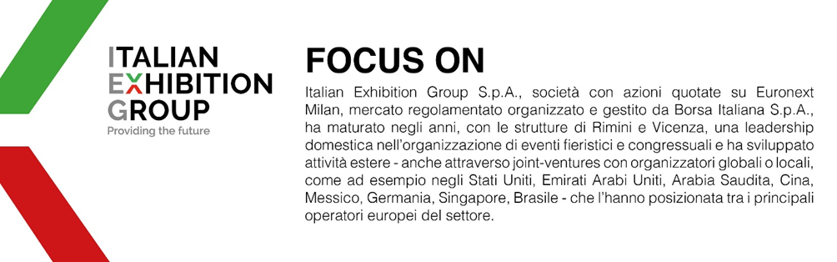

ABOUT PESCARE SHOW 2026
Organizzazione: Italian Exhibition Group S.p.A. Ingresso: operatori del settore e grande pubblico (da venerdì 13 a domenica 15 febbraio 2026, Fiera di Rimini), 2ª edizione; www.pescareshow.it; Facebook: www.facebook.com/pescare.show; Instagram: www.instagram.com; YouTube: www.youtube.com; #pescareshow26.

PRESS CONTACT - ITALIAN EXHIBITION GROUP
head of media & corporate communication: Elisabetta Vitali; press office manager: Marco Forcellini, Pier Francesco Bellini; press office coordinator: Luca Paganin; international press office coordinator: Silvia Giorgi; press office specialists: Nicoletta Evangelisti, Mirko Malgieri; media@iegexpo.it; stage press office: Julia Andreatta

Media Agency Eprcomunicazione S.p.A.
0444 512550; Giulia Lucchini, mob. +39 348 7853679, lucchini@eprcomunicazione.it; Francesca Magnanini magnanini@eprcomunicazione.it

Il presente comunicato stampa contiene elementi previsionali e stime che riflettono le attuali opinioni del management (“forward-looking statements”) specie per quanto riguarda performance gestionali future, realizzazione di investimenti, andamento dei flussi di cassa ed evoluzione della struttura finanziaria. I forward-looking statements hanno per loro natura una componente di rischio ed incertezza perché dipendono dal verificarsi di eventi futuri. I risultati effettivi potranno differire anche in misura significativa rispetto a quelli annunciati, in relazione a una pluralità di fattori tra cui, a solo titolo esemplificativo: andamento del mercato della ristorazione fuori casa e dei flussi turistici in Italia, andamento del mercato orafo - gioielliero, andamento del mercato della green economy; evoluzione del prezzo delle materie prime; condizioni macroeconomiche generali; fattori geopolitici ed evoluzioni del quadro normativo. Le informazioni contenute nel presente comunicato, inoltre, non pretendono di essere complete, né sono state verificate da terze parti indipendenti. Le proiezioni, le stime e gli obiettivi qui presentati si basano sulle informazioni a disposizione della Società alla data del presente comunicato.

